Москва отметила Крещение Господне
19.01.2017

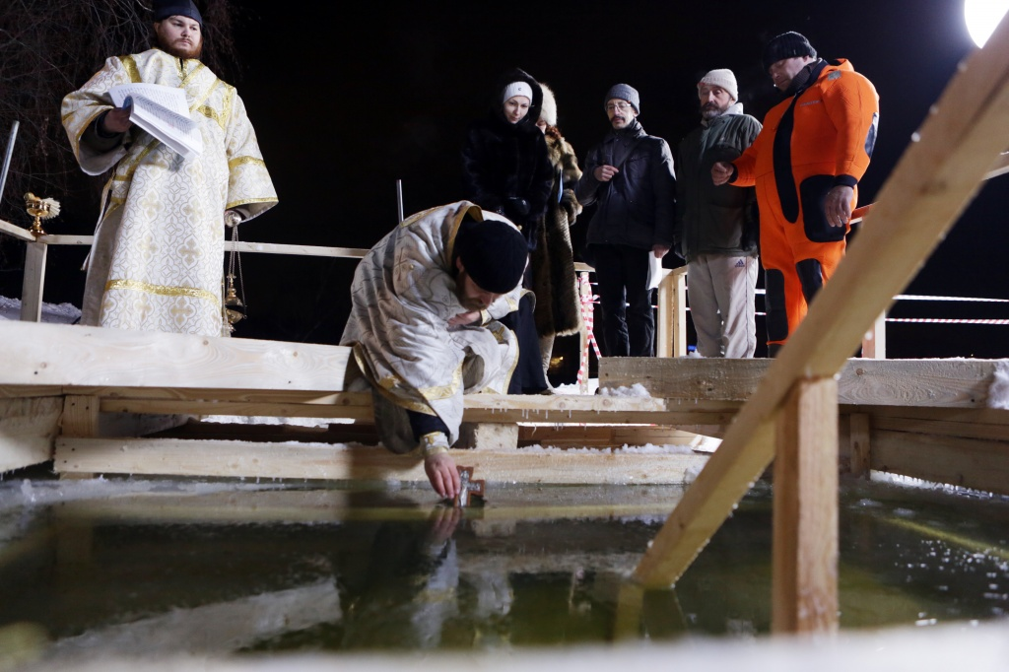
Москва отметила Крещение Господне. Фото архивное

В период крещенских купаний на территории Москвы было оборудовано 59 мест для моржевания. Столица не только определила точки, но и оборудовала купели светом, раздевалками и лестницами в воду.

Как уточнили сотрудники Главного управления Министерства по чрезвычайным ситуациям города Москвы, для повышения безопасности при подготовке к празднику были проведены инструктажи со спасателями.

- В прошлом году мы не зафиксировали ни одного происшествия, связанного состоянием людей. Не было травм нив одном из организованный мест купания. По предыдущим годам, также, никаких серьезных происшествий на водных объектах не происходило, - напомнил заместитель руководителя территориального органа, главный государственный инспектор по маломерным судам по городу Москве Владимир Волков.

Купания проводились с 18:00 18 января и до 12:00 19 января.

Адрес страницы: http://tinao.mos.ru/presscenter/news/detail/4718576.html
Префектура Троицкого и Новомосковского административных округов города Москвы

